  - Т В О Л - РА С П Ы Л И Т Е Л Ь В ЫС ОК О ГО

- А В Л Е Н ИЯ С КА Т У ШКО Й Р УКА В НО Й

СРВДК-2/400-60, СРВДК -2/400-90

Р у к ов о дс т во п о э к с п луа т а ц и и

К Ш ИН . 634264 . 001 Р Э

2004г.

СОДЕРЖАНИЕ

- Введение . . . . . . . . . . . . . . . . . . . . . . . . . . . . . . . . . . . . . . . . . . . . . . . . 2

- Назначение изделия . . . . . . . . . . . . . . . . . . . . . . . . . . . . . . . . . . . . . . . . . . 3

- Технические характеристики . . . . . . . . . . . . . . . . . . . . . . . . . . . . . . . . . . . . . 3

- Устройство и принцип работы . . . . . . . . . . . . . . . . . . . . . . . . . . . . . . . . . . . . 4

- Указание мер безопасности . . . . . . . . . . . . . . . . . . . . . . . . . . . . . . . . . . . . . . 13

- Указания по установке и монтажу изделия . . . . . . . . . . . . . . . . . . . . . . . . . . . . . 13

- Порядок работы . . . . . . . . . . . . . . . . . . . . . . . . . . . . . . . . . . . . . . . . . . . . 14

- Возможные неисправности и способы их устранения . . . . . . . . . . . . . . . . . . . . . . . . 15

- Техническое обслуживание . . . . . . . . . . . . . . . . . . . . . . . . . . . . . . . . . . . . . . 17

- Транспортирование и хранение . . . . . . . . . . . . . . . . . . . . . . . . . . . . . . . . . . . . 18

1. ВВЕДЕНИЕ

Ствол-распылитель высокого давления с катушкой рукавной (СРВДК, далее – ствол с ка-тушкой) является функционально законченным изделием, состоящим из двух элементов: ствола-распылителя высокого давления и катушки рукавной высокого давления с электроприводом бараба-на. Помимо электрического привода в конструкции катушки предусмотрена возможность произво-дить смотку рукава также при помощи ручного привода.

Ствол с катушкой выпускается в двух исполнениях, отличающихся длиной напорного ру-кава (60 м или 90 м).

Характеристика исполнения изделия отражена в его обозначении:

2 | - | номинальный расход ствола в л/с;
400 | - номинальный напор на входе в катушку в м;
60 или 90 | - | длина рукава в м;

ВНИМАНИЮ ПОТРЕБИТЕЛЯ!

Завод-изготовитель оставляет за собой право постоянно совершенствовать конструкцию из-делия. Изменения, не влияющие на работоспособность, технические характеристики и надежность, могут быть не отражены в данном эксплуатационном документе.

2

2. НАЗНАЧЕНИЕ ИЗДЕЛИЯ

Ствол с катушкой предназначен для формирования и направления сплошной или мелкорас-пыленной струи воды и воздушно-механической пены низкой кратности.

Ствол с катушкой применяется для оснащения пожарных автомобилей, оборудованных насосом высокого давления с напором от 300 до 500 м и номинальной подачей не менее 2 л/с.

Работа изделия на морской воде не предусматривается.

3. ТЕХНИЧЕСКИЕ ХАРАКТЕРИСТИКИ

 |  |  | Исполн ени е
 |  |  | СРВДК
Наимено вани е па раме т ров |  |  | 2/400-60 |  | 2/400-90
Номинальный напор на входе в катушку, м |  |  |  | 400
Максимальное давление на входе в катушку, кгс/см² |  |  |  | 50
Расход воды в номинальном режиме ¹⁾, л/с
- сплошной струи |  |  |  | 2,0 –0,2
- распыленной струи |  |  |  | 2,0 –0,2
Производительность по образованию воздушно-механической пены, м³/мин. |  |  |  | 1,1 –0,2
Кратность пены, не менее |  |  |  | 9
Максимальная дальность ²⁾ струй в номинальном режиме, м, |  | не менее:
- водной сплошной |  |  |  | 23
- водной распыленной |  |  |  | 15
- пенной |  |  |  | 15
Эффективная дальность ³⁾ распыленной струи, м, не менее |  |  |  | 10
Средняя интенсивность орошения ³⁾ распыленной струи, л м²/с, не менее |  |  |  | 0,05
Угол факела распыленной струи, градусов, не менее |  |  |  | 30
Длина рукава на катушке, м |  |  | 60 |  | 90
Длина соединительного рукава для присоединения к насосу, м |  |  | 2 0,2 ⁴⁾
Напряжение питания электропривода, В |  |  |  | ₁₂+2,4
Потребляемая мощность электропривода в номинальном режиме, Вт, не более |  |  |  | 120
Время укладки рукава (всей длины) электроприводом, мин., не более |  |  | 2,5 |  | 3
Усилие управления перекрывающим устройством ствола, | кгс, | не более |  | 6
Усилие на рукоятке катушки при ручной укладке рукава, | кгс, | не более |  | 20
Габаритные размеры ствола - распылителя, мм, не более:
- длина с пенным насадком |  |  |  | 800
- длина без пенного насадка |  |  |  | 370
- высота |  |  |  | 230
Масса ствола - распылителя, кг, не более:
- с пенным насадком |  |  |  | 2,5
- без пенного насадка |  |  |  | 2,2
Габаритные размеры катушки, мм, не более:
- длина (с учетом рукоятки ручного привода) |  |  | 790 |  | 990
- высота |  |  |  | 500
- диаметр барабана (ширина) |  |  |  | 490
Масса ствола с катушкой (сухая), кг, не более |  |  | 70 |  | 95

ПРИМЕЧАНИЯ:
- – в номинальном режиме давление перед стволом составляет 30 кгс/см² (напор 300 м);
- – показатели дальности струй приведены номинального режима и для типовых условий (параметры опреде-ляются на горизонтальной площадке, ствол установлен на высоте 1м до уровня выходного насадка под
к горизонту);углом30

3) – значения приведены для номинального режима, в пределах границы интенсивности орошения 0,03 л/м² с ; 4) – по требованию заказчика ствол с катушкой может изготавливаться с другой длиной присоединительного рукава, действительное значение которой указывается в паспорте, в разделе "Свидетельство о приемке".

3

4. УСТРОЙСТВО И ПРИНЦИП РАБОТЫ

Ствол с катушкой (рис. 1) включает в се- |  |  | Рукавная катушка КРВД-400-60(90)
бя три элемента: | ствол- распылитель | типа | представляет собой подвижный барабан 3 с
СРВД-2/300 (поз. 7) | с пенным насадком, | ру- | напорным рукавом 8, установленный в двух
кавную катушку КРВД-400-60(90) и соедини- |  |  | опорах 6 и 10, соединенных между собой дву-
тельный рукав 2 с патрубком 1, предназначен- |  |  | мя стяжками 9.
ный для соединения изделия с высоконапор-
ным насосом.

4.1. Ствол-распылитель высокого давления СРВД-2/300.

4.1.1. Устройство ствола - распылителя |  | вающее открытие – закрытие подачи воды из
высокого давления СРВД-2/300 (далее по тек- |  | ствола, изменение формы струи воды и степе-
сту – "ствол") показано на рис. 2. | Ствол со- | ни ее распыленности. Запорно-регулирующее
стоит из собственно ствола и быстросъемного |  | устройство состоит из регулировочной тру-
пенного насадка 26. |  | бы 12, завихрителя 11, | втулки 6 с уплотни-
Основным элементом ствола | является | тельным кольцом 10 и | прижимной пружи-
запорно-регулирующее устройство, обеспечи- |  | ны 7.
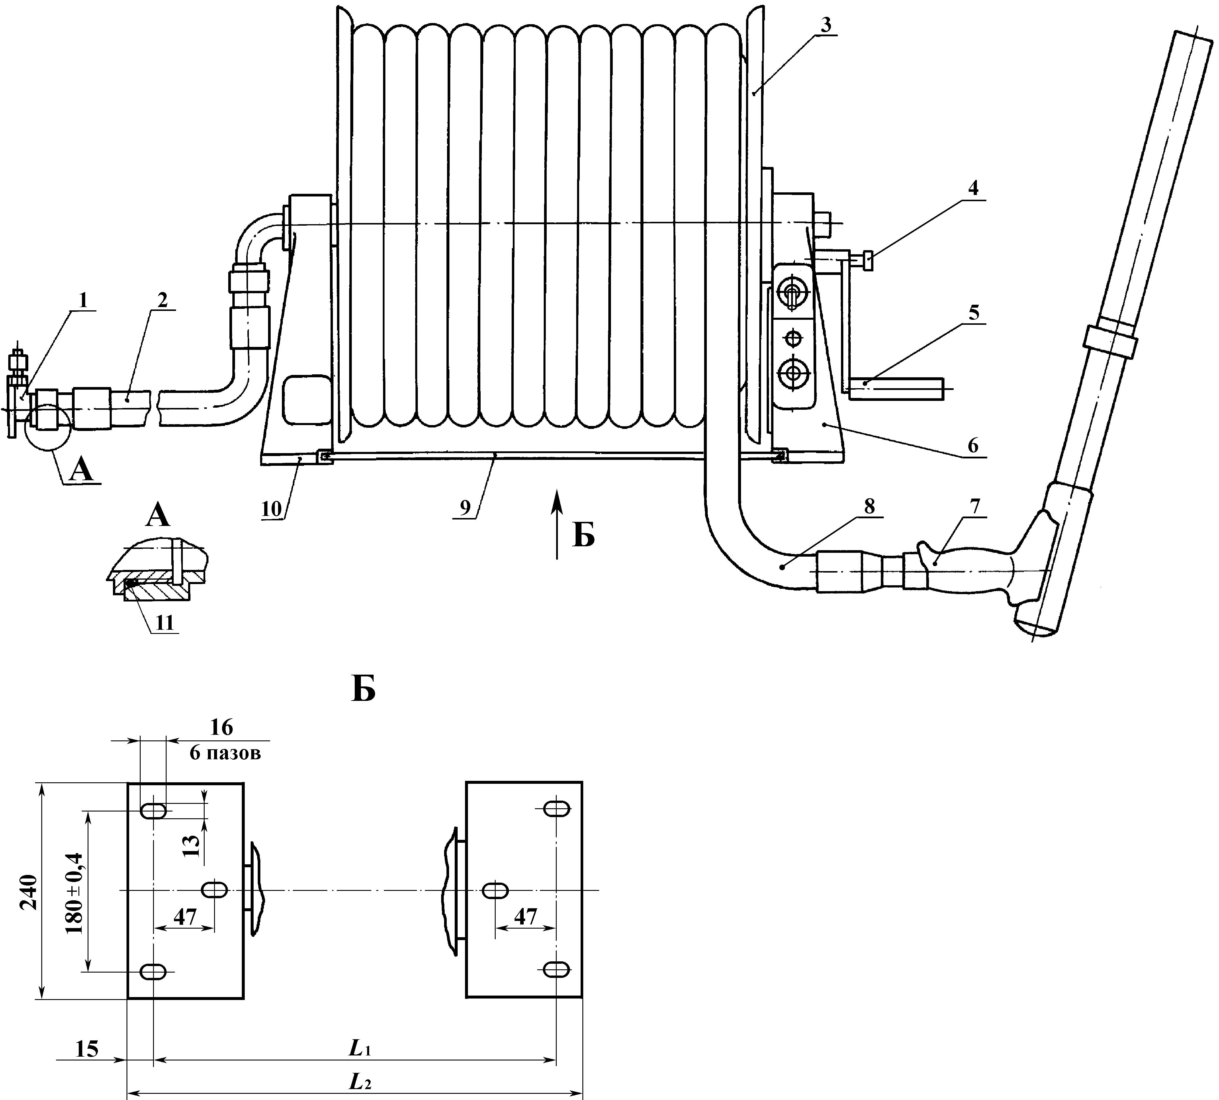

Обозначение | Размеры, мм
исполнения | L₁ | L₂
СРВДК-2/400-60 | 595 | 625
СРВДК-2/400-90 | 795 | 825

Рис. 1. Ствол-распылитель высокого давления с катушкой рукавной

1 | - Патрубок | присоединительный; 2 - Рукав соединительный; 3 - Барабан; | 4 - Фиксатор; 5 - Рукоятка;
6 | - Опора с приводом; 7 - Ствол-распылитель СРВД-2/300; 8 - Рукав напорный; |  | 9 - Стяжка; 10 - Опора с гид-
ропроводом; |  | 11 - Кольцо уплотнительное 018-022-25-2-2 по ГОСТ 18829-73.

4

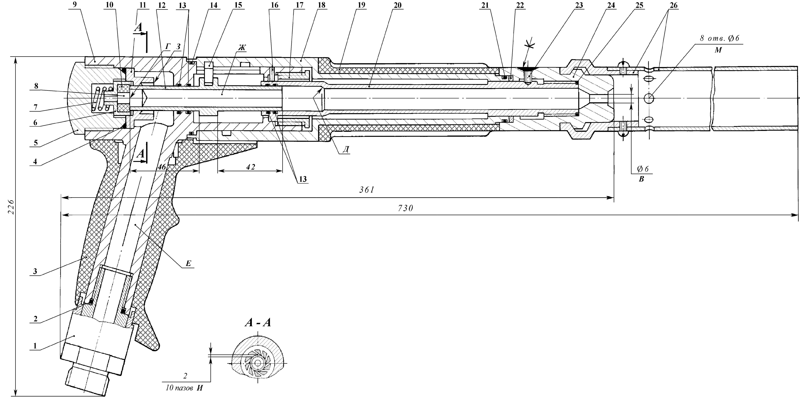

 | Рис . 2 . | Ствол -распылитель высокого давления |  |  |  | СРВД -2/300
1 - Соединитель; |  | 3 | - Ручка; | 5 - Заглушка; 6 - Втулка; | 7 - Пружина; 8 - Фиксатор; |  | 9 - Корпус;
10 | - Кольцо уплотнительное КШИН.713141.033; 11 - Завихритель; 12 - Труба регулировочная;
15 | - Поводок; | 16 - Штифт; |  | 17 - Втулка резьбовая; | 18 - Кожух; | 19 - Кожух | резиновый;
20 | - Труба; 22 - Пакет прокладок; 23 - Винт стопорный; 24 - Насадок выходной; |  |  |  |  |  | 26 - Насадок
пенный.
Кольца уплотнительные по ГОСТ 18829-79:
2 – 018-022-25-2-2; |  |  | 4 - 033-038-30-2-2; 13 - 016-019-19-2-2; 14 - 040-044-25-2-2;
21 | - 025-030-30-2-2; |  | 25 - 018-022-25-2-2.

5

Осевое перемещение трубы 12 обеспечи-вается винтовым механизмом, состоящим из кожуха 18 и поводка 15. При вращении ко-жуха 18 относительно корпуса 9 поводок 15 перемещается по прямоугольной резьбе ко-жуха в продольном направлении вместе с ре-гулировочной трубой 12, положение которой определяет режимы работы ствола.

На конце трубы 20 с помощью резьбы закреплен выходной насадок 24, имеющий ка-либрованное отверстие В, от размеров которо-го зависят выходные параметры ствола. Для предотвращения самоотвинчивания выходного насадка предусмотрен стопорный винт 23. Для предотвращения самоотвинчивания трубы 20 в корпусе 9 установлен штифт 16, который вхо-дит в паз трубы 20.

Герметичность соединений деталей ствола обеспечивается резиновыми уплотни-тельными кольцами 2, 4, 13, 25. Кольца 14 и 21 обеспечивают защиту подвижного соеди-нения кожуха 18 от загрязнения.

4.1.2 В зависимости от положения тру-бы 12 ствол может работать в трех режимах, обозначенных соответствующими надписями на цилиндрической поверхности кожуха 18:

а) режим "Закрыто" ("ЗАКР.") – кожух 18 повернут по часовой стрелке (если смотреть по направлению ствола ) до упора, регулировоч-ная труба 12 поджата своим входным торцом к кольцу 10, и подача воды в трубу 12 и, соот-ветственно, из ствола отсутствует;

б) режим "Распыленная струя" ("РАС-ПЫЛ.") – кожух 18 повернут против часовой стрелки от положения "ЗАКР." в сторону поло-жения "РАСПЫЛ.", входной торец трубы 12 расположен между поверхностями Г и З в зоне пазов И завихрителя 11. При таком положении регулировочной трубы вода из полости Е по-ступает в полость Ж через пазы И завихрителя, и за счет специальной конфигурации пазов по-ток воды при этом закручивается относительно оси трубы. При выходе из отверстия В насад-ка 24 закрученный сплошной поток воды под действием центробежных сил и резкого паде-ния давления внутри струи преобразуется в форму конического факела мелкораспыленной воды. Наибольший расход воды и дальность распыленной струи получаются при таком по-ложении регулировочной трубы 12, когда ее входной торец совпадает с торцем З завихри-теля 11. Указанное положение регулировоч-ной трубы соответствует положению "РАС-ПЫЛ." кожуха. В этом положении пазы И пол-ностью открыты, и суммарная площадь про-ходного сечения пазов максимальная.

6
в) режим "Сплошная струя" ("СПЛОШН.")

– кожух 18 повернут против часовой стрелки до упора, регулировочная труба 12 упирается своим выходным торцом в поверхность Д трубы 20. При этом входной торец трубы 12 отодвинут от торца З завихрителя 11 примерно на 12 мм в сторону выходного насадка 24. В таком положении весь поток воды из полости Е в полость Ж проходит мимо завихрителя 11, и последний не оказывает влияния на характер движения потока, т.е. поток не закручивается. Выходя из отверстия В насадка 24, незакру-ченный поток воды образует сплошную струю.

- Образование воздушно-механи-ческой пены происходит в пенном насадке при подаче водного раствора пенообразователя (ПО) в режиме "Распыленная струя". На вы-ходе из отверстия В насадка 24 поток раствора ПО имеет высокую скорость, вследствие чего через отверстия М во внутреннюю полость пенного насадка эжектируется воздух, где он смешивается с распыленной струей раствора ПО. В результате соударений частиц раствора со стенками пенного насадка и друг с другом, струя вспенивается.

- Соединение ствола с рукавом обеспечивается с помощью поворотного со-единителя 1. Устройство соединителя показано на рис. 3.
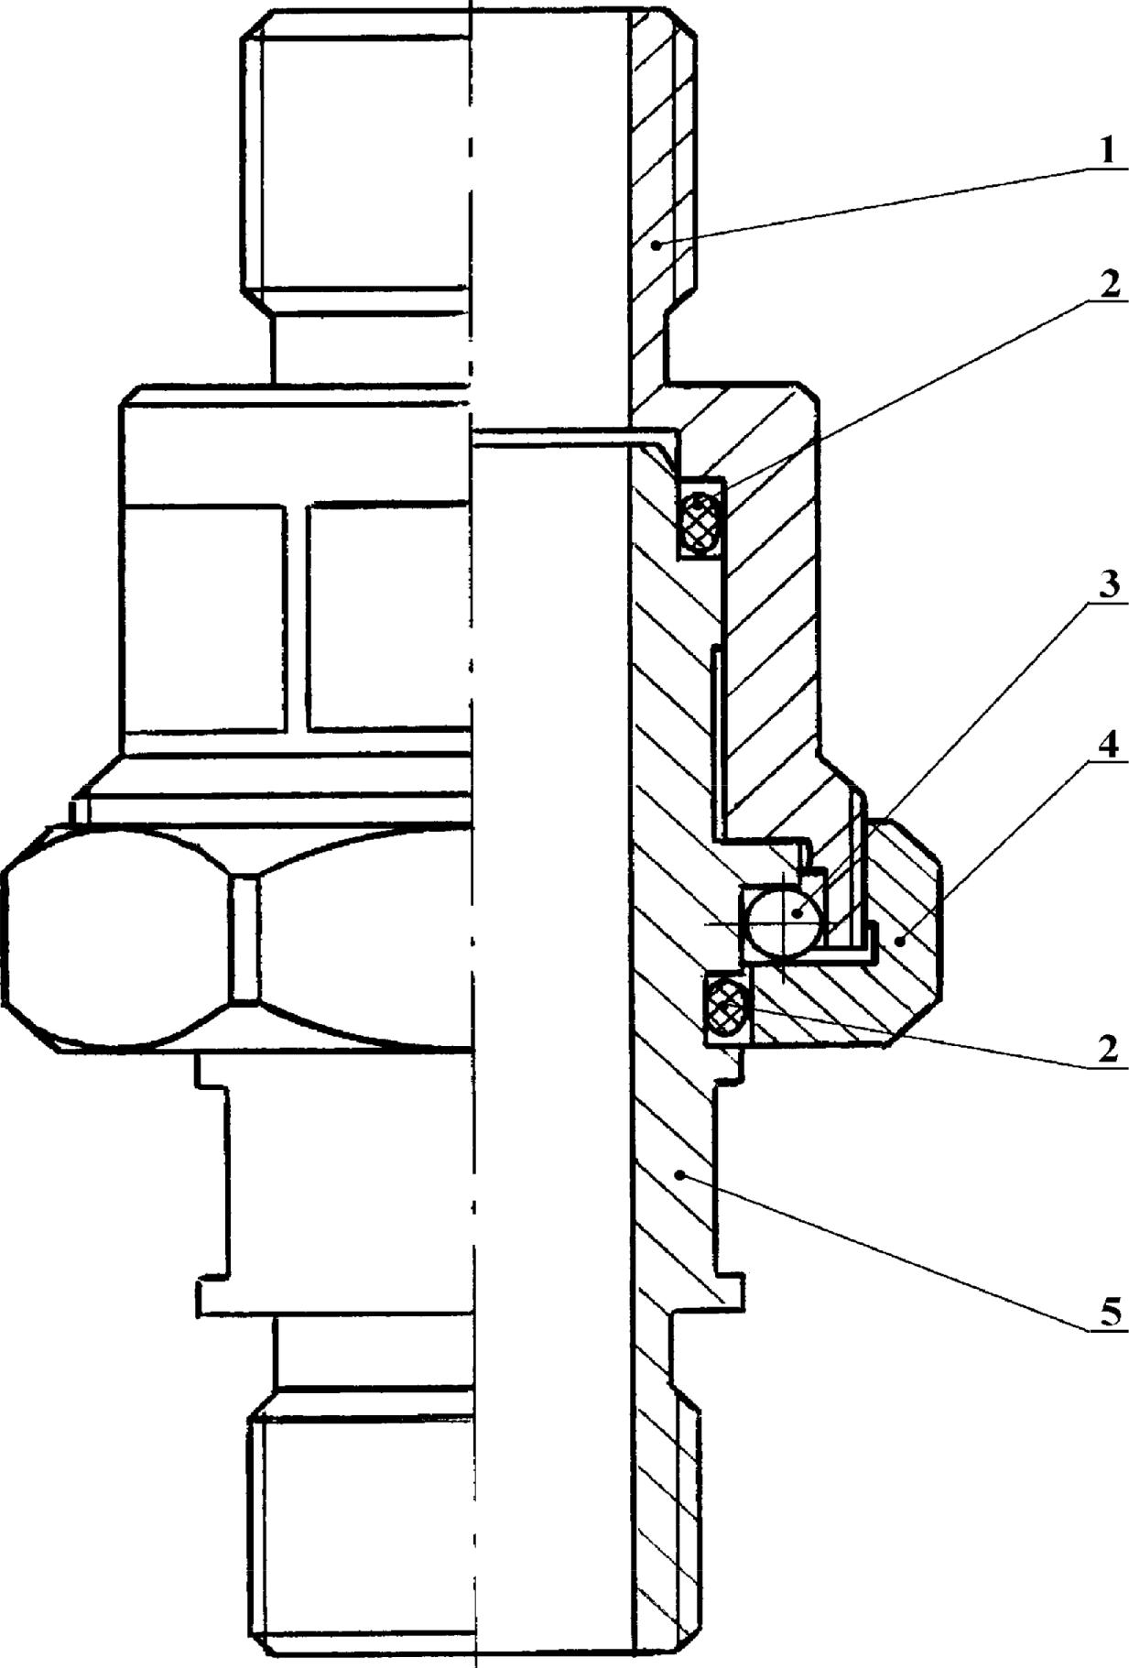

Рис . 3. Соединитель

1 - Втулка неподвижная; 2 - Кольцо 020-025-30 ГОСТ 18829; 3 - Шарик 4 мм ГОСТ 3722; 4 - Гайка; 5 - Втулка подвижная.

  - Катушка рукавная высокого давления КРВД-400-60 (90)

- Катушка рукавная высокого дав-входной патрубок 1. С другой (внутренней)

ления состоит из подвижного (вращающегося) |  |  |  | стороны цапфа 4 сопрягается с втулкой 10,
барабана 3 (рис. 1) с намотанным на него ру- |  |  |  | относящейся к подвижной части катушки.
кавом 8, установленного | на | двух | опорах – | Втулка 10, жестко связанная с диском 8 (яв-
опоре с гидропроводом 10 | и | опоре с приво- |  | ляющимся частью барабана), образует с цап-
дом 6. |  |  |  | фой 4 подвижную муфту. Герметичность ука-
Устройство опоры с гидропроводом по- |  |  |  | занного подвижного соединения обеспечива-
казано на рис. 4. В отверстии кронштейна 14 |  |  |  | ется двумя резиновыми кольцами А. Выход-
установлена цапфа 4, на которую насажено |  |  |  | ной патрубок 11, относящийся к подвижной
внутреннее кольцо подшипника 13. |  |  | Цапфа 4 | части, соединяет напорный рукав через по-
имеет сквозное осевое отверстие, являющееся |  |  |  | движную муфту (втулка 10 – цапфа 4) с вход-
частью гидромагистрали катушки. |  |  | С наруж- | ным патрубком 1. Для защиты подшипника
ной стороны катушки к цапфе 4 |  |  | крепится | от пыли в крышке 7 установлен сальник 6.
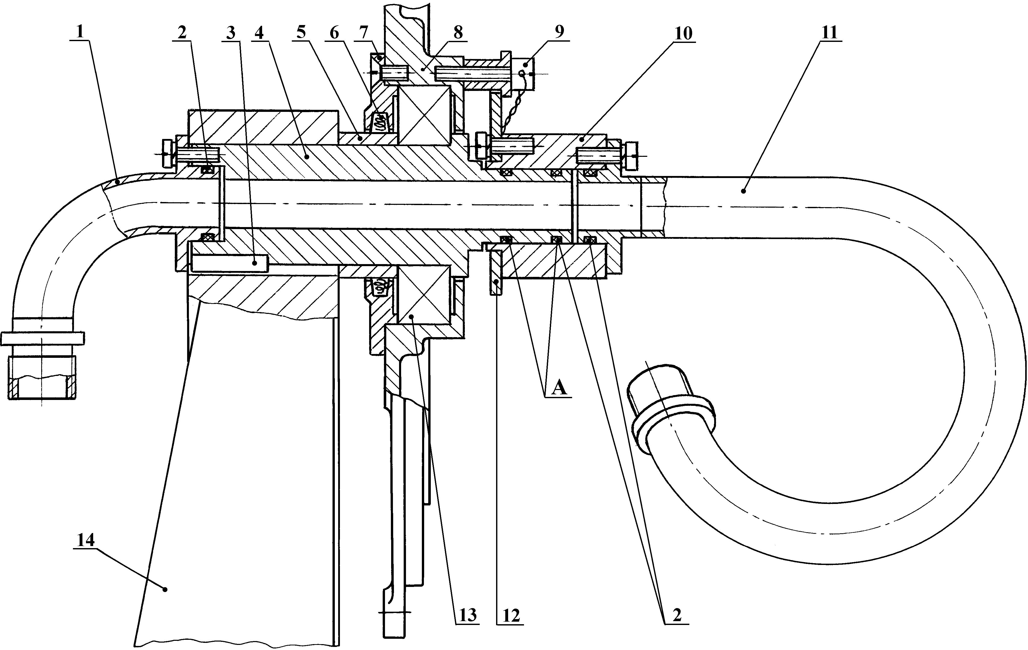

Рис. 4. Опора с гидропроводом

1 - Патрубок входной; 2 - Кольцо 020-025-30-2-2 ГОСТ 18829-73 (4 шт.); 3 - Шпонка; 4 - Цапфа; 5 - Втулка распорная; 6 - Сальник СТ-60-47-5 ГОСТ 288-72; 7 - Крышка; 8 - Диск; 9 - Винт; 10 - Втулка; 11 - Патрубок выходной; 12 - Пластина; 13 - Подшипник 1208 ГОСТ 5720; 14 - Кронштейн.

7

4.2.2. Наматывание напорного рукава Ручной привод состоит из ведомого
на барабан катушки производится путем вра- зубчатого колеса 13, закрепленного на по-

щения барабана. Вращение барабана осу- движной части катушки, ведущего вала-
ществляется от ручного привода или от элек- шестерни 16, установленного в опорах сколь-

тропривода, которые смонтированы в опоре 6 жения кронштейна 19, и рукоятки 18, которая
(рис. 1). Устройство опоры с приводом пока- насаживается на хвостовик вала-шестерни 16.

зано на рис. 5.
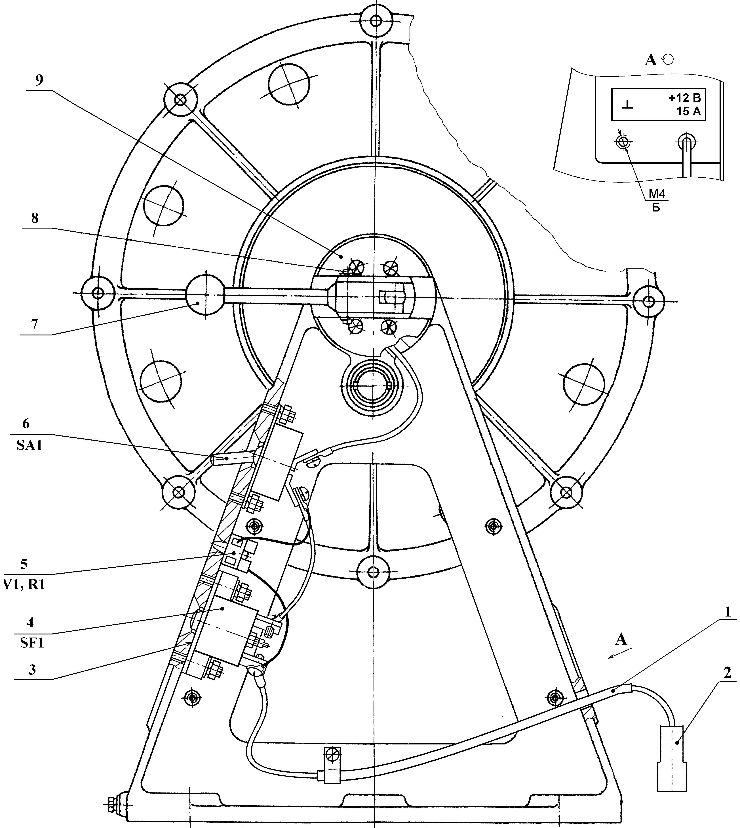

Рис. 5 (а ). Опора с приводом

1 – Кабель соединительный;2 – Колодка с соединителем (штырь 03–6,3–12 ОСТ37.003.032); 3 - Прокладка; 4 - Предохранитель термобиметаллический; 5 – Колодка со светодиодом и рези-стором; 6 – Тумблер ; 7 - Рукоятка отключения редуктора; 8 - Ось рукоятки; 9 – Планка.

8

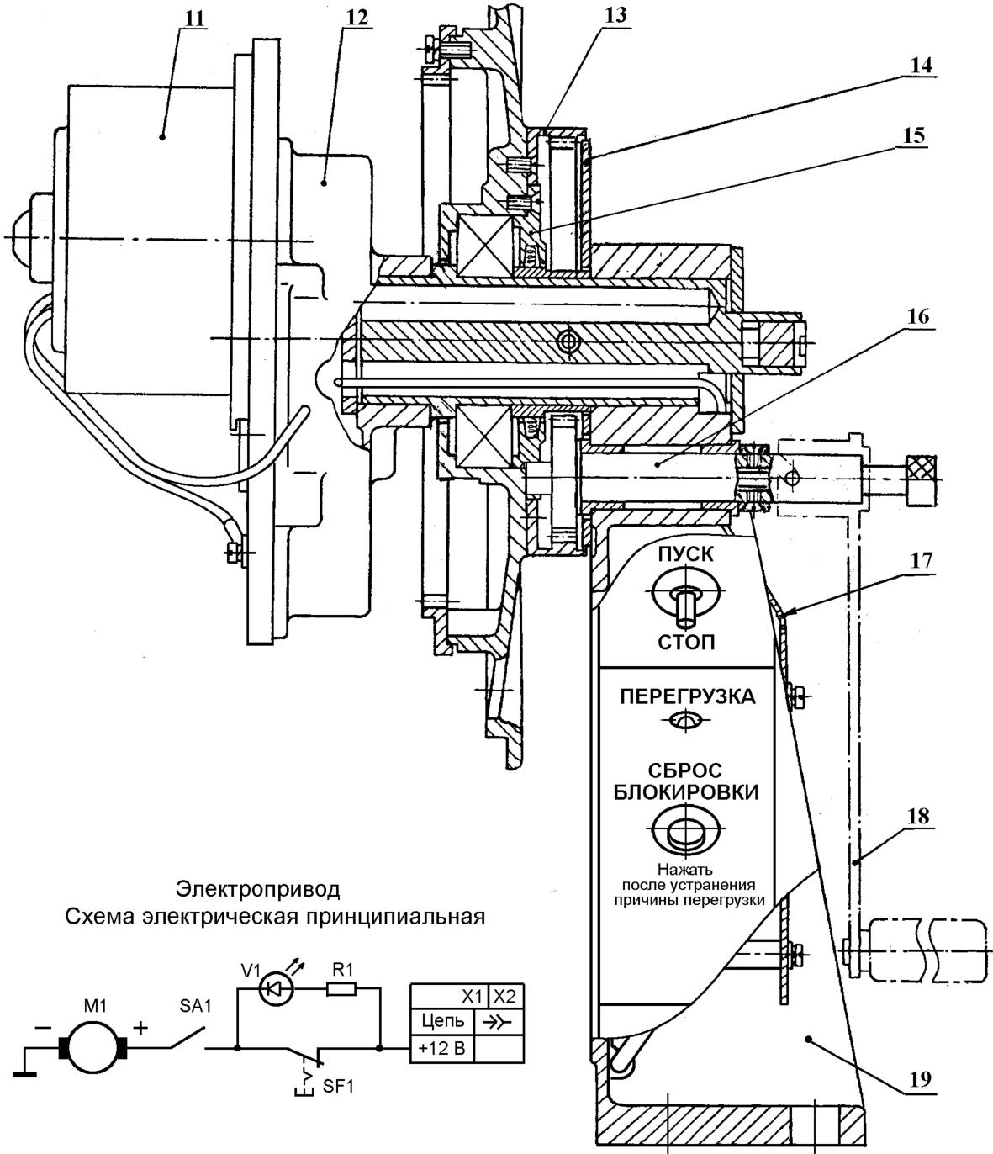

Рис . 5 (б ). Опора с пр иводом

11 - Электродвигатель; 12 - Редуктор; 13 - Колесо зубчатое; 14 – Крышка защитная; 15 – Крышка подшипника; 16 – Вал-шестерня с фиксатором; 17 - Крышка защитная; 18 - Рукоятка съемная; 19 - Кронштейн.

М1 – электродвигатель 70.3730 ТУ 37.459.127–91; SA1 – тумблер (25…35 А); SF1 – предохранитель тер-мобиметаллический 291.3722 (на номинальный ток 10 А); V1 – светодиод АЛ307БМ (красный); R1 - резистор С2-23-0,25-(470…620)Ом; Х1 – соединитель (штырь); Х2 – гнездо 03–6,3–12 ОСТ37.003.032

4.2.3. Для исключения самопроизволь- | Фиксатор состоит из подвижного што-
ного вращения барабана предусмотрен фикса- | ка 3, рукоятки 5 и возвратной пружины 2.
тор, размещенный внутри вала-шестерни 16. | Фиксация штока в двух различных положени-
Фиксация обеспечивается зацеплением фикса- | ях обеспечивается вытягиванием рукоятки 5
тора за одно из отверстий в крышке 15. | вдоль оси и установкой упорного штифта 4 в
Устройство фиксатора барабана показано на | один из двух пазов разной глубины в теле ва-
рис. 6. | ла-шестерни 1.
 | 9
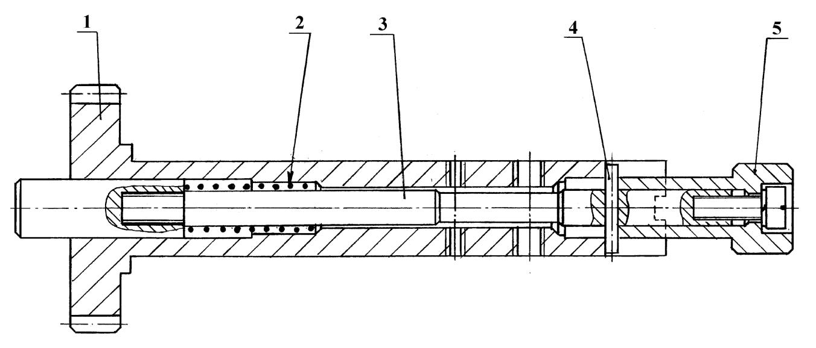

 |  |  | Рис . | 6 . Вал шестерня с фиксатором
 |  | 1 – Вал-шестерня; 2 - Пружина; 3 - Фиксатор; 4 – Упорный штифт; 5 – Ручка.
4.2.4. Механизм электропривода бара- |  |  |  |  | в зацеплении с колесом 12, жестко связанным
бана включает в себя |  |  | электродвигатель 11 |  | с барабаном, и вращение электродвигателя
(рис.5), редуктор 12, устройство отключения |  |  |  |  | передается через |  |  | редуктор | на | барабан; |  | во
редуктора, |  | элементы электрической схемы и |  |  | втором положении зубья шестерни 6 не каса-
органы управления. |  |  |  |  | ются колеса 12, и барабан кинематически не
Все элементы электропривода смонти- |  |  |  |  | связан с электроприводом. |  |  |  | Указанные поло-
рованы на одной опоре катушки. Электроэле- |  |  |  |  | жения шестерни 6 |  |  | фиксируются |  |  | шариковым
менты | расположены на |  | кронштейне 19 под |  | фиксатором, контактирующим с профилиро-
защитной крышкой 17, |  |  | электродвигатель и |  | ванной поверхностью штока 18.
редуктор – во внутренней полости барабана. |  |  |  |  | 4.2.7. Электропривод катушки рассчи-
4.2.5. Устройство редуктора показано на |  |  |  |  | тан на питание постоянным током напряже-
рис. 7. | Несущими деталями редуктора явля- |  |  |  | нием 12 ^{+2,4} В. |  | Электрическая схема управле-
ются корпус 9 и крышка 11, на которой за- |  |  |  |  | ния электроприводом показана на рис. 5.
креплен электродвигатель 1. В состав редук- |  |  |  |  | Питание |  | электродвигателя |  |  |  | выполнено
тора входит шестерня 10, закрепленная на ва- |  |  |  |  | по однопроводной схеме. |  |  |  | Подключение ка-
лу электродвигателя, два зубчатых колеса 4 и |  |  |  |  | тушки к сети питания производится разъемом
5, одно из которых посажено на вал- |  |  |  |  | Х1-Х2 (цепь "+12В"). Для электрического со-
шестерню 8, а второе – на валик 7, |  |  |  | подвижная | единения с шасси автомобиля на кронштейне
шестерня 6 и ведомое зубчатое колесо 12, ко- |  |  |  |  | катушки | имеется |  | резьбовое |  | отверстие |  | Б
торое жестко связано с барабаном катушки |  |  |  |  | (рис.5а).
(диском 13). |  | Шестерня 6 при помощи рычаж- |  |  | Размещение элементов схемы управле-
ного механизма отключения редуктора может |  |  |  |  | ния электроприводом показано на рис. 5а.
перемещаться по валику 7 в осевом направле- |  |  |  |  | Тумблер предназначен для подачи пи-
нии, выходя (входя) из зацепления с зубчатым |  |  |  |  | тания на электродвигатель, при включении
колесом 12. |  | Вал-шестерня 8 и валик 7 уста- |  |  | тумблера | электропривод начинает вращать
новлены на двух шарикоподшипниках 3 каж- |  |  |  |  | барабан, при отключении – вращение прекра-
дый. |  |  |  |  | щается.
4.2.6. Механизм отключения редуктора |  |  |  |  | Термобиметаллический предохранитель
 |  |  |  |  | предназначен для защиты электродвигателя от
предназначен для отключения электропривода |  |  |  |  | перегрузки в случае затрудненного вращения
при разматывании рукава с барабана и при |  |  |  |  | или полной остановки барабана. Защита осу-
ручной укладке рукава на барабан. Механизм |  |  |  |  | ществляется путем разрыва силовой части
отключения редуктора включает в себя вил- |  |  |  |  | электрической цепи и срабатывает с задерж-
ку 33, шток 18, рукоятку управления 23 и ша- |  |  |  |  | кой, которая зависит от момента торможения
риковый фиксатор, состоящий из шарика 20, |  |  |  |  | барабана и при полной его остановке не пре-
пружины 22 и упора 26. |  |  |  |  | вышает 5 с. При срабатывании защиты заго-
При повороте рукоятки 23 вокруг оси 21 |  |  |  |  | рается светодиод 5. После устранения причи-
вилка 33, связанная с рукояткой |  |  |  | штоком 18, | ны срабатывания защиты сброс блокировки
поворачивается вокруг своей оси 35 и пере- |  |  |  |  | осуществляется нажатием на кнопку предо-
мещает шестерню 6 по валику 7. |  |  |  | Шестерня 6 | хранителя 4.
при этом может занимать два фиксированных
положения: в одном положении она находится

10

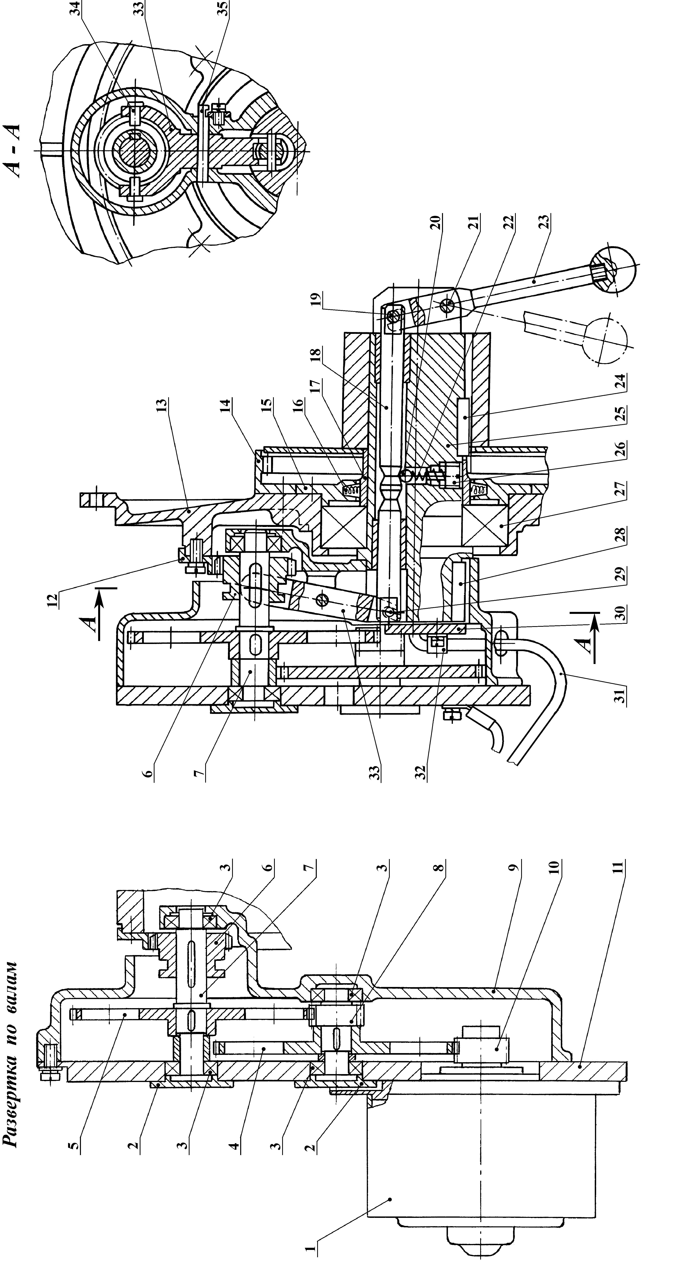
Рис. 7. Редуктор | 1 - Электродвигатель; 2 - Крышка подшипника; 3 - Подшипник 1000900; 4 - Колесо зубчатое; 5 - Колесо зубчатое; 6 - Шестерня подвижная; 7 - Валик;8-Вал-шестерня;9-Корпусредуктора;10-Шестерня;11-Крышкаредуктора;12-Колесозубчатое;13-Диск;14-Колесозубчатое;15-Крышкаподшип-ника;16-Сальник;17-Втулка;18-Шток;19-Штифт;20-Шарик6,35;21-Осьрукоятки;22-Пружина;23-Рукояткаотключенияредуктора;24-Шпонка;25-Цапфа;26-Упор;27-Подшипник1208;28-Шпонка;29-Штифт;30-Крышка;31–Вывод"+12В"электродвигателя;32-Скоба;33-Вилка;34-Сухарик;35-Осьвилки.
 | 11
4.3. Присоединительный патрубок

Присоединительный патрубок (поз. 1 на Устройство патрубка показано на рис. 8.
рис. 1) предназначен для соединения катушки В состав патрубка входит обратный клапан,

с насосом высокого давления и для обеспече- который соединяет гидромагистраль катушки
ния возможности продувки рукавов сжатым с системой сжатого воздуха пожарного ав-

воздухом. Продувка рукавов необходима для томобиля и исключает возможность попада-
того, чтобы избежать возникновения аварий- ния в систему воды.

ных ситуаций, связанных с замерзанием воды
в рукаве и стволе при работе в зимнее время.
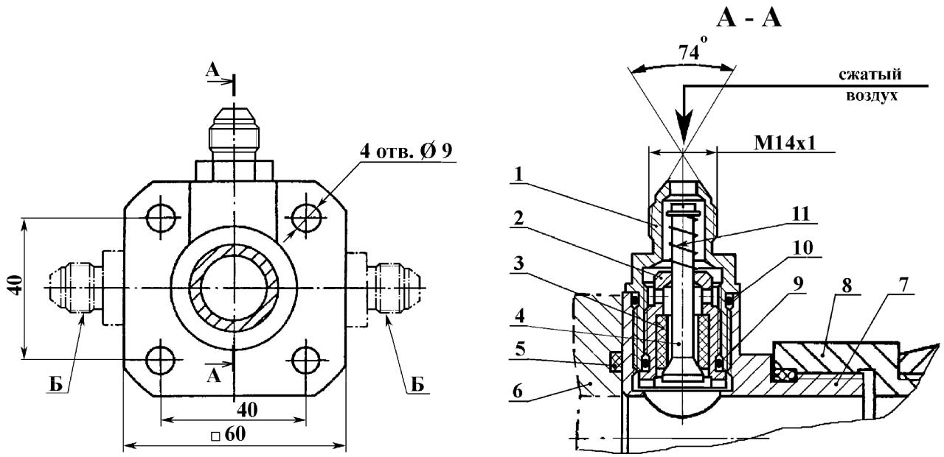

Рис. 8. Патрубок присоединительный

1 - Штуцер; 2 - Втулка; 3 - Втулка; 4 – Клапан; 5 - Кольцо уплотнительное; 6 - Выходной патрубок насоса; 7 - Корпус патрубка; 8 - Рукав соединительный; 9 - Кольцо уплотнительное 013-016-19-2-2 ГОСТ18829-73; 10 - Кольцо уплотнительное 018-022-25-2-2 ГОСТ18829-73; 11 - Пружина; Б – допускаемые варианты расположения штуцера поз. 1.

12

5. УКАЗАНИЕ МЕР БЕЗОПАСНОСТИ

- К работе с изделием допускаются лица, аттестованные на знание его устройства, принципов работы и правил эксплуатации.

- Общие требования обеспечения мер безопасности и контроля их выполнения - по ГОСТ 12.2.037-78.

- Запрещается работа со стволом вблизи открытых линий электропередач, рас-положенных в радиусе действия сплошной струи воды, находящихся под напряжением.

- К моменту пуска воды в рукавную линию ствол должен быть перекрыт и надежно удерживаться работающим.

- Запрещается устанавливать или снимать пенный насадок на ствол во время по-дачи воды.

- Запрещается производить укладку рукава на барабан катушки при помощи элек-тропривода с присоединенной рукояткой руч-ной укладки.

6. УКАЗАНИЯ ПО УСТАНОВКЕ И МОНТАЖУ ИЗДЕЛИЯ

- Катушка должна устанавливаться на пожарном автомобиле в зоне, удобной для обслуживания с учетом требований безопас-ности по ГОСТ 12.2.037-78. С правой сторо-ны от катушки должно быть предусмотрено место для съема рукоятки ручного привода барабана.

- После закрепления катушки про-верить вращение барабана. Вращение бара-бана при отключенном редукторе электро-привода должно быть плавным, без заеданий. При наличии заеданий необходимо ослабить крепление опоры 6 (рис.1), болты крепления стяжек 9 к опоре 6 и проверить отсутствие перекоса опоры 6 относительно поверхности установки. Отсутствие перекоса проверяется визуально по взаимному расположению по-верхностей крышки 14 (рис. 5) и торца зуб-чатого колеса 13 (указанные поверхности должны быть параллельны) при проворачи-вании барабана на полный оборот. Для об-легчения установки катушки рекомендуется предварительно размотать рукав (см. раздел "ПОРЯДОК РАБОТЫ").

После крепления опоры 6 (рис.1) ка-тушки затянуть болты крепления стяжек 9

- Соединительный патрубок (поз. 1 на рис. 1) должен закрепляться на напорном патрубке насоса таким образом, чтобы шту-цер 1 (рис. 8) располагался вверху или сбоку по отношению к патрубку.

При необходимости входной патрубок катушки (поз. 1 на рис. 4) может быть развер-нут на другой угол, кратный 60°, по отноше-

нию к опоре катушки путем переустановки винтов крепления патрубка.

- Штуцер 1 (рис. 8) должен соеди-няться специальным трубопроводом (комму-никация пожарного автомобиля - в комплект поставки ствола с катушкой не входит) с ис-точником сжатого воздуха. Присоединитель-ные размеры штуцера соответствуют трубо-проводу из металлической трубы с внутренним диаметром 8 мм, толщиной стенки 1 мм, с раз-вальцовкой конца трубы по ГОСТ 13954-74.

- Ствол, пенный насадок и съемная рукоятка ручного привода катушки должны закрепляться в непосредственной близости от катушки.

- Опора 6 (рис.1) катушки должна быть электрически соединена с шасси автомо-биля перемычкой. Наконечник перемычки крепить на поверхности опоры, используя резьбовое отверстие Б (рис. 5а). Крепление произвести винтом М4 со стопорной шайбой. (наконечник и детали его крепления использо-вать из комплекта монтажных частей).

- Подключить соединительную ко-лодку, обозначенную "+12 В", к бортовой сети "+12 В", автомобиля, используя гнездо и ко-лодку из комплекта монтажных частей.

Сечение проводов, используемых для цепи "+12 В" и перемычки по по.6.6, должно быть не менее 1,5 мм².

13

7. ПОРЯДОК РАБОТЫ

7.1. Чтобы предотвратить самопроиз-вольное вращение катушки и разматывание ру-кава во время движения автомобиля во всех случаях, кроме работы на пожаре, необходимо держать барабан в зафиксированном положе-нии.

Тумблер должен находиться в положе-нии "СТОП" во всех случаях, кроме работы катушки в режиме укладки рукава электропри-водом.

- Перед началом работы необходимо убедиться, что напорный кран насоса закрыт, а запорно-регулирующее устройство ствола-распылителя установлено в положение "ЗАКР".

- При работе на пожаре необходимо:

а) освободить барабан – вытянуть ручку фиксатора 4 (рис. 1), повернуть ее на 90 граду-сов в любую сторону до фиксированного угло-вого положения и отпустить;

б) отключить механизм электропривода катушки (рукоятку поз. 18 на рис. 5 повернуть до упора в направлении к катушке);

в) установить на ствол пенный насадок (при пенном тушении), затянуть до упора с усилием;

г) удерживая выходной конец напорного рукава вместе со стволом-распылителем в ру-ках, вытянуть напорный рукав на требуемую длину;

д) надежно удерживая ствол-распылитель двумя руками (за резиновую ру-коятку и резиновый кожух), подать оператору насосной установки сигнал о готовности к ра-боте;

е) после подачи воды в рукав, что отме-чается по характерному распрямлению рукава, плавно поворачивая рукоятку ствола по стрел-ке "ОТКР", выпустить воздух из рукавной ли-нии, направить ствол на очаг горения и уста-новить рукоятку в положение, соответствую-щее требуемому режиму работы ("РАСПЫЛ." или "СПЛОШН. ").

7.4. По окончании работы на пожаре необходимо:

а) не снимая пенный насадок, произвести промывку ствола с катушкой (в случае работы с пенообразователем), продолжая подавать чи-стую воду в режиме распыленной струи в те-чение 1..2 мин.;

б) после отключения (остановки) насоса полностью открыть ствол (перевести рукоятку ствола в положение "СПЛОШН."), перенести

ствол к катушке, уложить его на землю, слить воду из рукава и ствола и продуть их сжатым воздухом;

в) произвести укладку рукава на барабан катушки в следующей последовательности:

- поправить ряды оставшейся на катушке части рукава;

- разложить рукав на площадке перед ка-тушкой в зоне прямой видимости в виде петли таким образом, чтобы при укладке на барабан он не перекручивался и не мог зацепиться за выступающие части рельефа и посторонние предметы;

-включить механизм электропривода (рукоятку поз. 18 на рис. 5 повернуть до упора в направлении от катушки);

-переключить тумблер в положение "ПУСК", при этом барабан катушки должен начать вращаться по часовой стрелке, если смотреть со стороны органов управления;

-поддерживая напорный рукав рукой на расстоянии 1 1,5 м от барабана и слегка натя-гивая его, произвести рядовую укладку рукава на барабан, а по окончании укладки своевре-менно остановить барабан переключением тумблера в положение "СТОП";

Если в результате перегрузки электро-привода (например, когда рукав зацепился за препятствие) срабатывает система защиты (загорается индикатор "ПЕРЕГРУЗКА", и останавливается барабан), то необходимо:

  - устранить причину перегрузки (осво-бодить рукав);

  - нажать кнопку "СБРОС БЛОКИРОВ-КИ" (при этом индикатор должен погаснуть,

- катушка должна начать вращение) и про-должить укладку в указанной выше последо-вательности.

г) установить рукоятку ствола в положе-ние «ЗАКР» и закрепить ствол на штатном ме-сте;

д) выбрать излишнюю слабину рукава, довернув барабан катушки вручную, и зафик-сировать барабан катушки, для чего вытянуть ручку фиксатора (поз. 4 на рис. 1), повернуть ее на 90 градусов в любую сторону до фикси-рованного углового положения и отпустить, покачивая при этом барабан для того, чтобы фиксатор попал в одно из отверстий крышки

15 (рис.5).

Ручную укладку рукава следует произ-водить при помощи съемной рукоятки при от-ключенном электроприводе, предварительно сняв барабан с фиксатора. По окончании руч-

14

ной укладки необходимо снять рукоятку, включить механизм электропривода поворо-том рукоятки 18 (рис. 5) в направлении от ка-тушки до упора и выполнить действия по пунктам г), д).

7.5. Порядок действий в условиях от-рицательной температуры.

а) во избежание аварийных ситуаций, связанных с замерзанием воды в каналах ство-ла и рукаве, рекомендуется при необходимости временного прекращения расхода воды запор-
ное устройство ствола оставлять частично от-крытым, чтобы обеспечить обмен воды в ство-ле, рукавной линии и насосе;

б) для исключения возможности возник-новения аварийных ситуаций, связанных с за-мерзанием остатков воды в стволе и рукавной линии после предыдущего пуска, в том числе в пути следования, необходимо по окончании работы обязательно продуть ствол и рукавную линию сжатым воздухом.

8. ВОЗМОЖНЫЕ НЕИСПРАВНОСТИ И СПОСОБЫ ИХ УСТРАНЕНИЯ

Характер отказа | Вероятная | Способ
и его внешние | Вероятная | Способ
и его внешние | причина | устранения
проявления | причина | устранения
1. Снизилась подача и | Засорение каналов ствола посторонни- | Разобрать ствол и прочистить
дальность струй | ми предметами, наслоение нераство- | его каналы
 | римых осадочных образований на
 | стенки каналов
2. При установке руко- | Износ уплотнительного резинового | Заменить уплотнительное
ятки ствола в положе- | кольца запорного устройства ствола | кольцо
ние "ЗАКР" из ствола | (поз. 10 на рис. 2)
струйкой течет вода
3. Из зазоров по торцам | Износ уплотнительных резиновых ко- | Заменить уплотнительные
регулировочной руко- | лец регулировочной трубы (поз. 13 на | кольца
ятки ствола течет вода | рис. 2) и кожуха (поз. 14 и 21)
4. Регулировочная ру- | Попадание грязи в зазор между руко- | Разобрать ствол, промыть
коятка вращается с тру- | яткой и корпусом ствола вследствие | сопрягаемые поверхности
дом | износа защитных уплотнительных ко- | регулировочной рукоятки и
 | лец поз. 14 и 21 (рис. 2) | корпуса, заменить изношен-
 |  | ные уплотнительные кольца
5. Из внутренней поло- | Износ уплотнительных колец "А" | Заменить уплотнительные
сти барабана течет вода | (рис. 4) муфты соединения барабана с | кольца
 | входным патрубком
6. При вращении бара- | 1. Перекос опоры с приводом из-за | 1. Устранить перекос (см.
бана наблюдаются за- | ослабления ее крепления к автомобилю | п. 6.2)
едания или повышен- | 2. Попадание посторонних частиц в | 2. Удалить посторонние ча-
ные усилия | 2. Попадание посторонних частиц в | 2. Удалить посторонние ча-
ные усилия | полость зубчатых колес | стицы
7. Из штуцера для про- | 1. Заедание штока клапана 5 (рис. 8) в | 1. Очистить и смазать сопря-
дувки рукавов течет | направляющей втулке 2 | гаемые поверхности штока и
вода |  | направляющей
 | 2. Ослабла или повреждена пружи- | 2. Заменить пружину
 | на 11, поджимающая клапан 5 (рис.8)
 | 3. Загрязнена поверхность контакта | 3. Очистить поверхность
 | клапана 5 и втулки 3 (рис. 8) | втулки 3 (клапана 5) от по-
 |  | сторонних включений
8. При включении тум- | 1. Обрыв цепи питания | 1. Обнаружить и устранить
блера электропривод не |  | обрыв цепи
работает | 2. Термобиметаллический предохрани- | 2. Нажатием кнопки замкнуть
 | тель разомкнут (при этом горит инди- | предохранитель
 | катор "Перегрузка")

15

8.1. Порядок разборки ствола

1) вывернуть заглушку 5 (рис. 2), извлечь из | нительное 21, | кожух 18 в сборе с резиновым
корпуса 9 пружину 7, кольцо уплотнитель- | кожухом 19, | кольцо уплотнительное 14. Не
ное 4, втулку 6 в сборе с кольцом запорным 10 | допускается перепутывания пакета прокла-
и фиксатором 8, завихритель 11; | док 22 с таким же пакетом из другого ствола;
2) разобрать резьбовое соединение втулки 6 | 6) вывернуть резьбовую втулку 17, извлечь
с фиксатором 8, снять кольцо запорное 10; | трубу 20, извлечь из трубы 20 кольца уплотни-
3) очистить герметик с торца винта 23, вы- | тельные 13;
вернуть винт 23; | 7) снять поводок 15 и извлечь трубу регули-
4) отвернуть насадок 24, извлечь из насадка | ровочную 12;
кольцо уплотнительное 25; | 8) извлечь из корпуса вторую пару уплотни-
5) снять пакет прокладок 22, кольцо уплот- | тельных колец 13.

8.2. Порядок сборки ствола

1) нанести смазку типа Литол на: уплотни- |  |  |  |  |  |  |  |  |  |  | 6) установить |  | кольца |  |  | уплотнительные 14,
тельные кольца 14, 21, 13, на наружную по- |  |  |  |  |  |  |  |  |  |  | 21, кожух 18 в сборе с кожухом 19, |  |  |  |  |  |  | обеспечи-
верхность трубы 12, на все поверхности по- |  |  |  |  |  |  |  |  |  |  | вая при сборке попадание поводка в прямо-
водка 15, | на | цилиндрическую |  |  |  |  |  |  | поверхность |  | угольную резьбу кожуха. |  |  |  |  | Установить пакет
корпуса 9, сопрягаемую |  |  |  |  |  | с | поверхностью |  |  | ко- | прокладок 22. Удалить смазку с выступающей
жуха 18, | на | внутренние |  |  |  |  | поверхности |  |  | ко- | части трубы;
жуха 18, | сопрягаемые с |  |  |  |  | корпусом 9, с |  |  |  | тру- | 7) установить предварительно насадок 24 на
бой 20, насадком 24, прокладками 22, на резь-
 |  |  |  |  |  |  |  |  |  |  | трубу 20 и завернуть до упора. Проверить осе-
бу заглушки 5, втулки 17;
 |  |  |  |  |  |  |  |  |  |  | вой люфт | кожуха 18. |  |  | Люфт |  | должен быть
2) обезжирить |  |  | бензином |  |  |  |  | втулку 6, фикса-
 |  |  |  |  |  |  |  |  |  |  | 0,1 0,5 мм. | В случае несоответствия люфта
тор 8. Вставить кольцо запорное 10 во втул- |  |  |  |  |  |  |  |  |  |  | отрегулировать его, |  |  | изменяя толщину пакета
ку 6. Нанести на резьбу фиксатора герметик и
 |  |  |  |  |  |  |  |  |  |  | прокладок 22;
завернуть | фиксатор |  |  |  | в | резьбовое отверстие
 |  |  |  |  |  |  |  |  |  |  | 8) снять | насадок 24, |  |  | обезжирить |  |  | бензином
втулки до упора. |  |  | Выдержать сборку до поли-
 |  |  |  |  |  |  |  |  |  |  | винт 23 и отверстие |  |  | для винта |  |  | в насадке 24.
меризации герметика;
 |  |  |  |  |  |  |  |  |  |  | Установить | в насадок |  |  | кольцо |  | уплотнитель-
3) установить кольца уплотнительные 13 в
 |  |  |  |  |  |  |  |  |  |  | ное 25;
канавки корпуса 9 |  |  |  | и | трубы 20. |  |  |  | Установить |  | ное 25;
 |  |  |  |  |  |  |  |  |  |  | 9) установить насадок 24 на трубу 20 и за-
трубу 12 | длинным |  |  | концом |  |  | (см. |  | размеры) в
 |  |  |  |  |  |  |  |  |  |  | вернуть до упора. |  |  | Проверить отверстие для
корпус и посадить до упора;
 |  |  |  |  |  |  |  |  |  |  | винта 23 на отсутствие смазки. |  |  |  |  |  | Нанести гер-
4) установить |  |  |  | в | корпус |  |  | завихритель 11
 |  |  |  | в |  |  |  |  |  |  | метик на резьбу винта 23 и завернуть винт в
кольцо уплотнительное 4. Вставить в завихри-
 |  |  |  |  |  |  |  |  |  |  | отверстие насадка 24 до упора. |  |  |  |  |  | Нанести гер-
тель втулку 6 в сборе с кольцом запорным 10 и
 |  |  |  |  |  |  |  |  |  |  | метик в конусообразное |  |  |  |  | отверстие |  | над вин-
фиксатором 8, |  | пружину 7. |  |  |  |  | Завернуть заглуш- |  |  |  |  |  |  |  |  |  |  | над вин-
 |  |  |  |  |  |  |  |  |  |  | том 23.
ку 5 в корпус; |  |  |  |  |  |  |  |  |  |  | том 23.
 |  |  |  |  |  |  |  |  |  |  | 10) проверить |  | ход трубы 12 |  |  |  | от | упора до
5) установить |  |  | поводок 15. |  |  |  |  | Вставить |  | тру-
 |  |  |  |  |  |  |  |  |  |  | упора, вращая кожух 18. |  |  |  |  | Кожух должен вра-
бу 20 в корпус, |  |  | обеспечивая совпадение паза
 |  |  |  |  |  |  |  |  |  |  | щаться без заеданий.
на фланце трубы со штифтом 16, посадить ее

до упора и закрепить резьбовой втулкой 17;

8.3. Порядок замены уплотнительных колец в опоре с гидропроводом

1) полностью размотать рукав и отсоеди- | три винта 9 (рис. 4);
нить его от барабана (отвернуть прижимную | 5) потянув за патрубок 11 снять втулку 10 с
скобу); | цапфы 4;
2) отсоединить две стяжки 9 (рис. 1) от опо- | 6) снять изношенные кольца "А", | промыть
ры с гидропроводом 10 и снять болты крепле- | втулку и цапфу бензином и просушить;
ния опоры к барабану (8 шт.); | 7) установить новые кольца "А", | смазать
3) вынуть опору 10 с присоединенным к ней | 7) установить новые кольца "А", | смазать
3) вынуть опору 10 с присоединенным к ней | сопрягаемые поверхности цапфы 4 и втулки 10
напорным рукавом из барабана, вытягивая ру- | смазкой типа Литол и произвести сборку в по-
кав через отверстие в барабане; | следовательности, обратной разборке.

4) снять контровочную проволоку и отвернуть

16

9. ТЕХНИЧЕСКОЕ ОБСЛУЖИВАНИЕ

Для обеспечения постоянной технической готовности изделия предусматриваются следующие виды технического обслуживания: ежедневное техническое обслуживание (ЕТО), техническое об-служивание ТО-1 и техническое обслуживание ТО-2. Периодичность и сроки проведения ТО-1 и ТО-2 устанавливаются в соответствии со сроками обслуживания пожарного насоса и автомобиля.

Перечень работ для технического обслуживания приведен в таблице.

 | Содержание работ | Технические требования
 | Содержание работ | (методика проведения)
 | ЕТО
1. | Внешний профилактический | Проверить отсутствие повреждений элементов катушки и
осмотр катушки, ствола и пенного |  | ствола, отсутствие повреждений на кромке выходного от-
насадка |  | верстия ствола, плавность вращения регулировочной руко-
 |  | ятки ствола от упора до упора, плавность вращения соеди-
 |  | нителя с рукавом, надежность крепления рукава к стволу и
 |  | присоединительного рукава – к катушке и насосу, надеж-
 |  | ность крепления катушки на автомобиле, отсутствие повре-
 |  | ждений (вмятин, пробоин и т.п.) пенного насадка
2. | Чистка ствола с катушкой | Очистить наружные поверхности ствола, катушки и пенного
 |  | насадка от смазки, потеков пенообразователя, пыли и грязи
3. | Проверка работы обратного | Перевести регулировочную рукоятку ствола в положение
клапана присоединительного па- |  | "РАСПЫЛ." или "СПЛОШН." и подать воздух в катушку. При
трубка (выполняется в зимнее вре- |  | этом клапан должен открываться, и из ствола должен выхо-
мя) |  | дить воздух
 | ТО-1
1. | Разборка и очистка обратного | Разобрать обратный клапан, очистить воздушные каналы
клапана присоединительного па- |  | клапана и сопрягаемые с ним поверхности от загрязнений.
трубка |  | При очистке не использовать абразивный инструмент,
 |  | нарушающий сопрягаемые поверхности.
 |  | После очистки необходимо собрать клапан и проверить
 |  | его работоспособность по следующим признакам:
 |  | - клапан должен свободно перемещаться под действием
 |  | пружины;
 |  | - клапан не должен пропускать воздух или воду со стороны
 |  | напорной полости патрубка;
 |  | - клапан должен пропускать воздух в напорную полость па-
 |  | трубка при давлении воздуха не более 2,5 кг/см², что мож-
 |  | но проверить по усилию трогания клапана с места – уси-
 |  | лие трогания не должно превышать 0,8 кг.
2. | Выполнить работы ЕТО | См. выше
 | ТО-2
1. | Разборка ствола, очистка кана- | См. раздел 8
лов ствола от наслоений и нерас-
творимых осадков, смазка винто-
вой передачи запорно-
регулирующего устройства
2. | Выполнить работы ТО-1 | См. выше

17

10. ТРАНСПОРТИРОВАНИЕ И ХРАНЕНИЕ

Транспортирование и длительное хра-нение ствола с катушкой производится в штатной упаковке. Перед упаковкой катушка и ствол должны быть очищены, их внутрен-ние полости должны быть осушены продув-кой сжатым воздухом, барабан катушки дол-жен быть застопорен от проворота, пенный насадок стола должен быть снят и законсер-вирован.

Для консервации пенного насадка при-менять пластичную смазку ПВК ГОСТ 19537-83. Консервации подлежат поверхности узла крепления пенного насадка. После кон-сервации пенный насадок должен быть завер-нут в оберточную бумагу и уложен в тару.

Техническая документация на ствол с катушкой должна быть запечатана во вла-гонепроницаемый пакет.

Длительное хранение ствола с катушкой должно осуществляться в отапливаемых складских помещениях при температуре не выше 40°С, вдали от отопительных приборов, исключая прямое длительное воздействие солнечных лучей на напорный рукав.

При транспортировании ствола с ка-тушкой должна быть обеспечена защита их от механических повреждений и атмосферных осадков.

18

